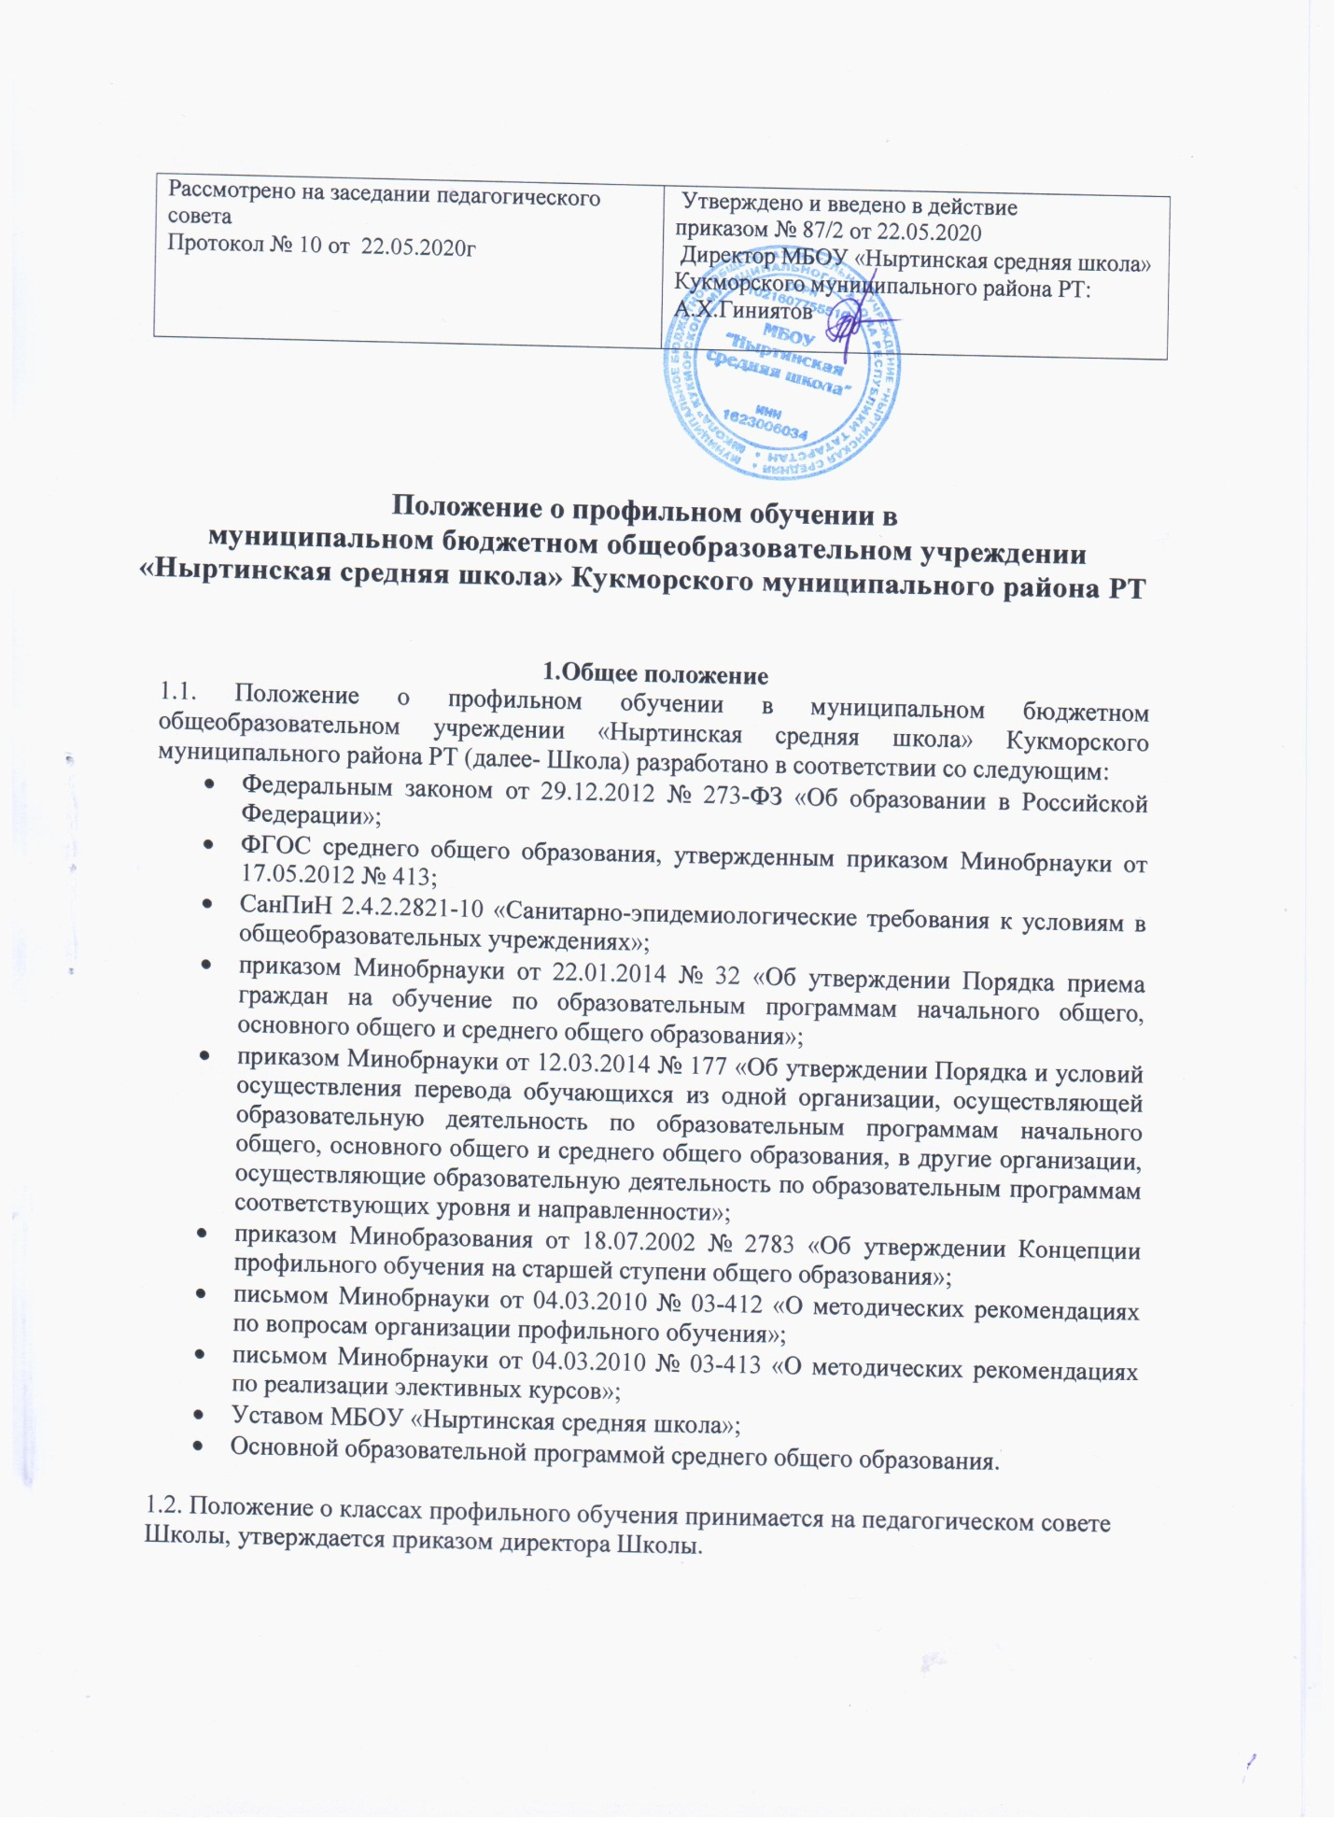

1.3. Добавления и изменения в Положение о профильном обучении можно вносить один раз в год перед набором нового класса профильного обучения.
1.4. При определении профилей обучения, реализуемых Школой, основными условиями являются:
- социальный запрос (в том числе учет индивидуальных потребностей);
- кадровые возможности Школы;
- материальная база Школы;
- перспективы получения профессионального образования выпускниками.
1.5. Профильное обучение может быть организовано по следующим направлениям:
- гуманитарному;
- социально-экономическому;
- естественно-научному;
- технологическому;
- универсальному (непрофильному).
1.6. Основные цели и задачи классов профильного обучения:
- обеспечение социализации личности;
- предоставление обучающимся оптимальных условий для получения среднего общего образования;
- обеспечение непрерывности среднего общего образования;
- обеспечение расширенного уровня овладения знаниями и умениями по профилирующим дисциплинам;
- создание условий для развития творческих способностей обучающихся в соответствии с их интересами и наклонностями;
- осуществление профилизации, воспитание устойчивого интереса к избранному профилю.
1.7. Открытие и закрытие классов профильного обучения производится приказом по Школе на основании решения педагогического совета Школы. При закрытии класса профильного обучения обучающимся гарантируется продолжение обучения и получения образования в соответствии с ФГОС среднего общего образования по программам базового уровня.
1.8. Выпускники основной школы и их родители (законные представители), выбирают профиль обучения исходя из предлагаемых Школой вариантов учебного плана. Учебный план на уровне среднего общего образования формируется в соответствии с ФГОС среднего общего образования, утвержденного приказом Минобрнауки от 17.05.2012 № 413.
1.9. Школа несет ответственность перед обучающимися, их родителями, государством и учредителем за реализацию конституционного права граждан на образование, соответствие выбранных форм обучения возрастным психофизическим особенностям обучающихся, качество обучения, отвечающее требованиям, предъявляемым к профильному обучению.
2. Порядок приема и выпуска обучающихся классов профильного обучения
2.1. Профильное обучение в школе организуется в зависимости от запросов обучающихся и (или) их родителей (законных представителей) на уровне среднего общего образования.
2.2. Администрация школы не позднее 25 июня текущего года на основании
диагностики информирует обучающихся 9-х классов школы и их родителей (законных представителей) о намерении открыть профильные классы (группы) в следующем учебном году.
2.3. Профильные классы (группы) создаются приказом директора школы на основании решения педагогического совета с учетом интересов и (или) мнения обучающихся, а также имеющихся в школе условий для профильного обучения.
2.4. Преимущественным правом при поступлении в профильные классы (группы) пользуются следующие обучающиеся:
• имеющие по итогам учебного года за 9-й класс средний балл не ниже «4»;
• победители олимпиад по соответствующим профильным учебных предметам, курсам, дисциплинам (модулям) муниципального, регионального или федерального уровня;
2.5. Зачисление в школу для обучения в профильных классах на уровне основного общего или среднего общего образования осуществляется в соответствии с Порядком приема граждан на обучение по образовательным программам начального общего, основного общего и среднего общего образования, утв. Приказом Минобрнауки России от 22.01.2014 № 32
2.6. Комплектование профильных классов завершается не позднее 30 августа.
3. Содержание и организация учебно-воспитательного процесса
3.1. Содержание и организация образовательного процесса в классах профильного обучения строится на основе учебного плана Школы, который является частью основной образовательной программы Школы.
3.2. Нагрузка обучающихся в классе профильного обучения не должна превышать максимального объема учебной нагрузки.
3.3. Любой профиль состоит из набора базовых предметов и профильных предметов. Учебный план профиля обучения и (или) индивидуальный учебный план содержат 11 (12) учебных предметов и предусматривают изучение не менее одного учебного предмета из каждой предметной области, определенной ФГОС среднего общего образования.
3.4. Учебный план независимо от профиля обучения в обязательном порядке содержит учебные предметы: «Русский язык», «Литература», «Иностранный язык», «Математика», «История» (или «Россия в мире»), «Физическая культура», «Основы безопасности жизнедеятельности», «Астрономия».
3.5. Учебный план профиля обучения, кроме универсального, содержит не менее трех (четырех) учебных предметов на углубленном уровне изучения из соответствующей профилю обучения предметной области и (или) смежной с ней предметной области. В учебном плане предусматривается выполнение обучающимся индивидуального проекта.
3.6. Преподавание профильных предметов ведется по программам, разработанным в соответствии с примерными программами Минобрнауки. Программа изучения профильных предметов должна гарантировать обучающимся профильный уровень содержания, соответствующий ФГОС среднего общего образования.
3.7. Количество часов, отводимых на изучение профильных учебных предметов, курсов, дисциплин (модулей) в учебном плане среднего общего образования должно быть не меньше, чем установлено в примерном учебном плане примерной основной образовательной программы среднего общего образования.
3.8. При профильном изучении учебного предмета в учебном плане Школы могут быть предусмотрены элективные курсы по выбору учащихся за счет части, формируемой участниками образовательных отношений.
3.9. Элективные курсы, выбранные обучающимися, и связанные с ними практики, проекты, исследовательская деятельность являются обязательными для посещения всеми обучающимися. Знания обучающихся по элективным курсам оцениваются на общих основаниях. Набор и содержание элективных курсов Школа определяет самостоятельно в соответствии с выбранными обучающимися профилями.
3.10. Для проведения занятий по профильным учебным предметам и элективным курсам класс при его наполняемости не менее 20 обучающихся может делиться на две группы при наличии финансирования.
3.11. Образовательный процесс в классах профильного обучения осуществляют наиболее опытные и квалифицированные педагоги. При этом приоритетными направлениями в деятельности учителей являются:
- наличие многоплановых целей обучения;
- активизация самостоятельной и учебно-исследовательской деятельности обучающихся;
- развитие познавательных интересов обучающихся;
- использование активных методов обучения.
3.12. Рабочие программы по учебным предметам составляются педагогами в соответствии с учебными планами среднего общего образования по профилям, рассматриваются руководителями школьных методических объединений учителей, согласовываются заместителем директора по учебной работе и утверждаются приказом директора Школы.
3.13. В целях контроля качества профильного обучения и определения тенденций развития класса по профильным учебным предметам проводится контрольная работа не менее одного раза в учебном году с обязательным срезом знаний в виде письменной работы или устного экзамена (по решению педагогического совета Школы) в конце учебного года в 10-м классе, осуществляется сравнительный анализ результатов обучающихся в начале и в конце реализации рабочей программы.
3.14. Учебно-воспитательный процесс в классах профильного обучения предусматривает различные формы обучения и воспитания, направленные на развитие личности, творческих способностей, самостоятельной работы, навыков исследования, профессионального самоопределения.
3.15. Государственная итоговая аттестация выпускников профильных групп осуществляется в соответствии с Порядком проведения государственной итоговой аттестации по образовательным программам среднего общего образования, утвержденным приказом Минпросвещения, Рособрнадзора от 07.11.2018 № 190/1512, в сроки, устанавливаемые уполномоченными органами власти.
3.16. Библиотека Школы, помимо книг, предусмотренных для школьных библиотек, комплектуется учебной, справочной и научно-популярной литературой по реализуемым Школой профилям обучения.
4. Управление классами профильного обучения
4.1. Деятельность классов профильного обучения организуется в соответствии с Уставом Школы и Правилами внутреннего трудового распорядка.
4.2. Общее руководство профильным обучением осуществляет заместитель директора по учебной работе.
4.3. Контроль посещаемости и успеваемости обучающихся осуществляет классный руководитель класса.

